Photo | Nom du fichier |  | Légende de la photo
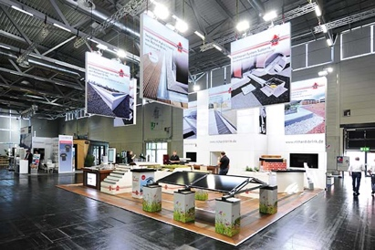 | RichardBrink_Nachbericht_DACH+HOLZ22_01 |  | Le parc des expositions de Cologne a accueilli, cette année, le salon international spécialisé dans le bois et la toiture DACH+HOLZ. Installée dans le hall nº 6, la société Richard Brink y a présenté ses systèmes destinés à l’évacuation des eaux et aux toits.  Photo : Richard Brink GmbH & Co. KG
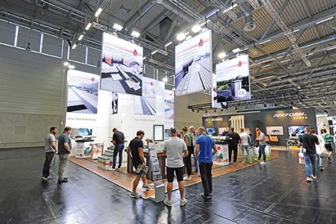 | RichardBrink_Nachbericht_DACH+HOLZ22_02 |  | Le fabricant allemand d’articles métalliques a suscité un vif intérêt parmi les visiteurs et s'est réjoui des nombreux échanges personnels sur son stand.  Photo : Richard Brink GmbH & Co. KG
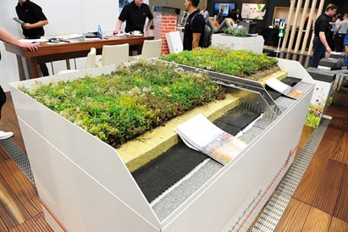 | RichardBrink_Nachbericht_DACH+HOLZ22_03 |  | La présentation de son nouveau système complet pour toitures végétalisées a clairement été un point fort du stand Richard Brink. Il inclut son garde-gravier déjà bien connu, un élément de drainage, un tapis pour la rétention d'eau et les plantes adaptées pour une végétalisation dense.  Photo : Richard Brink GmbH & Co. KG
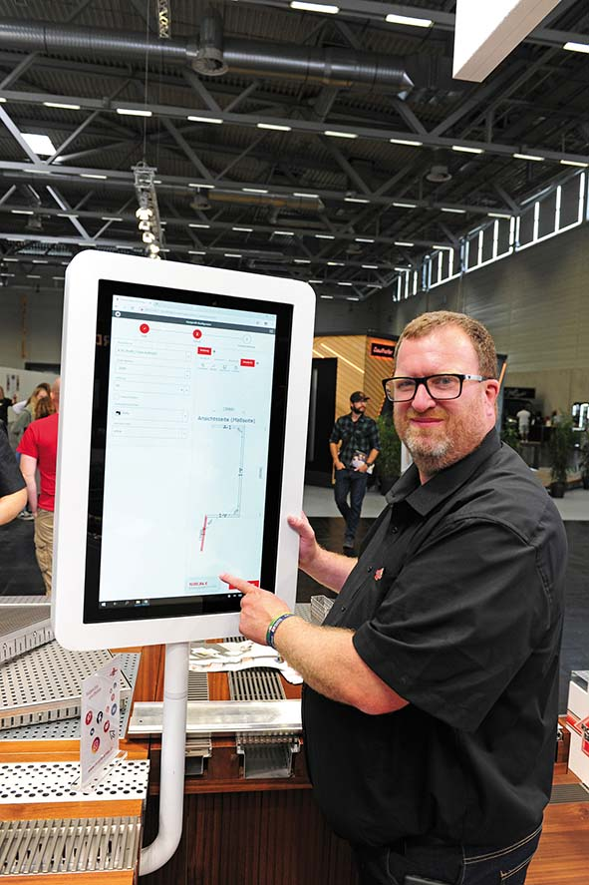 |  | RichardBrink_Nachbericht_DACH+HOLZ22_04 |  | Autre nouveauté : le configurateur en ligne de couvertines et couvre-mur métalliques. Il permet aux clients de paramétrer en quelques clics des produits personnalisés répondant parfaitement à leurs besoins et de les commander directement auprès du fabricant.  Photo : Richard Brink GmbH & Co. KG
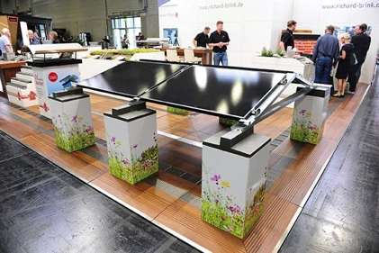 |  | RichardBrink_Nachbericht_DACH+HOLZ22_05 |  | Parmi les produits exposés figurait aussi la structure porteuse pour installation solaire « MiraluxFlex ».  Photo : Richard Brink GmbH & Co. KG
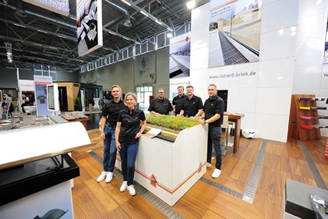 |  | RichardBrink_Nachbericht_DACH+HOLZ22_06 |  | Tout au long des quatre journées qu’a duré le salon, l'équipe Richard Brink a su apporter aux visiteurs des conseils complets sur les produits présentés. Son bilan du salon est extrêmement positif.  Photo : Richard Brink GmbH & Co. KG

